Сизинские вести № 2
25.01.2017
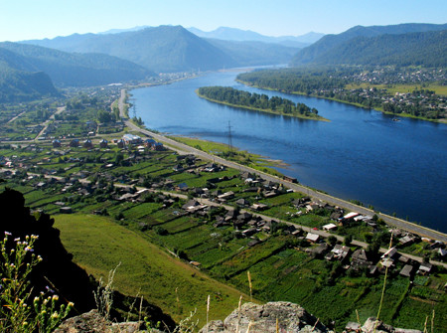

Газета распространяется бесплатно*
Орган издания Муниципальное образование «Сизинский сельсовет»

СЕГОДНЯ В НОМЕРЕ:

- Пожарная охрана информирует . ………….……………..………..............стр.2
- Объявления Сельского Дома культуры .…………………………………..стр.3
- Информация о деятельности МБУК«СДК» с. Сизая за 2016 год …….……….стр.8
- План работы СДК на февраль 2017 год …………………………………………стр.18
- К сведению получателей мер социальной поддержки (льгот) …………….….стр.19
- ФЗ «О государственной регистрации недвижимости» …………….…………..стр.19

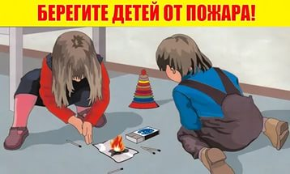
Защитим детей от огня!
Проблема детской шалости с огнем и сегодня, к сожалению, не теряет своей актуальности.
Поэтому, задача родителей, воспитателей и учителей – научить детей основам безопасного поведения!
Довольно часто профилактика безопасного поведения сводится к запретам, но для детей запрет вызывает еще больший интерес. Игры со спичками, электроприборами, нередко ребенок хочет почувствовать себя взрослым и «помочь маме», например затопить печь. Такая самостоятельность и приводит к трагедии…
Ребенок лучше всего запоминает правила, когда они представлены в форме игры: Объясните ребенку в игровой форме элементарные правила пожарной безопасности. Покажите обучающий мультфильм – сейчас в интернете множество видеороликов, снятых по заказу МЧС.
Не показывайте детям дурной пример: не курите при них, не бросайте окурки куда попало, не зажигайте бумагу для освещения темных помещений. Храните спички в местах недоступных для детей. Ни в коем случае нельзя держать в доме неисправные или самодельные электрические приборы.
Трагические случаи наглядно доказывают: главная причина гибели детей на пожаре кроется в их неумении действовать в критических ситуациях. Во время пожара у маленьких детей срабатывает подсознательный инстинкт: ребенок старается к чему-то прижаться, куда-то спрятаться, ищет мнимое убежище - под кроватью, столом и т. д. Там его беда и настигает. Поэтому обязательно научите ребенка действиям при пожаре, покажите ему возможные выходы для эвакуации. Очень важно научить ребенка не паниковать и не прятаться в случае пожара.
Вопросы, на которые каждый ребенок должен знать правильный ответ:
- Что нужно делать, если возник пожар в квартире? (позвонить по телефону 01 или с сотового 112 и сообщить адрес пожара, свою фамилию, что и где горит).
- Можно ли играть со спичками и зажигалками? Ответ: Нельзя. Спички – одна из причин пожара.
- Чем можно тушить пожар? Ответ: Одеялом, пальто, водой, песком, огнетушителем.
- Можно ли самостоятельно пользоваться розеткой? Ответ: Нельзя. Нужно просить взрослых включить или выключить электроприборы.
- Назови номер пожарной службы? Ответ: 01 или с сотового телефона 112.
- Главное правило при любой опасности? Ответ: Не поддаваться панике, не терять самообладания.
- Можно ли без взрослых пользоваться свечами, бенгальскими огнями у елки? Ответ: Нет, нельзя, может возникнуть пожар.
- Можно ли дотрагиваться до включенных электроприборов мокрыми руками? Ответ: Нельзя! Вода пропускает ток через себя. Это опасно для жизни.
В случае возникновения пожара, если рядом нет взрослых,
детям нужно действовать следующим образом:

- Обнаружив пожар, позвонить по телефону 01 или с сотового 112, сообщить фамилию, адрес, что и где горит.
- Предупредить о пожаре соседей, если необходимо, они помогут ребенку вызвать пожарных.
- Нельзя прятаться под кровать, в шкаф, под ванну, а постараться убежать из квартиры.
- Ребенку необходимо знать: дым гораздо опаснее огня. В задымленном помещении – закрыть нос и рот мокрой тряпкой, лечь на пол и ползти к выходу – внизу дыма меньше.
- При пожаре в подъезде пользоваться лифтом запрещается. Он может отключиться.
- Ожидая приезда пожарных, сохранять спокойствие.
- Когда приедут пожарные, выполнять все их указания.
_____________________
Инструктор противопожарной профилактики
ОППО-42 Шушенского района, Савиных Юлия

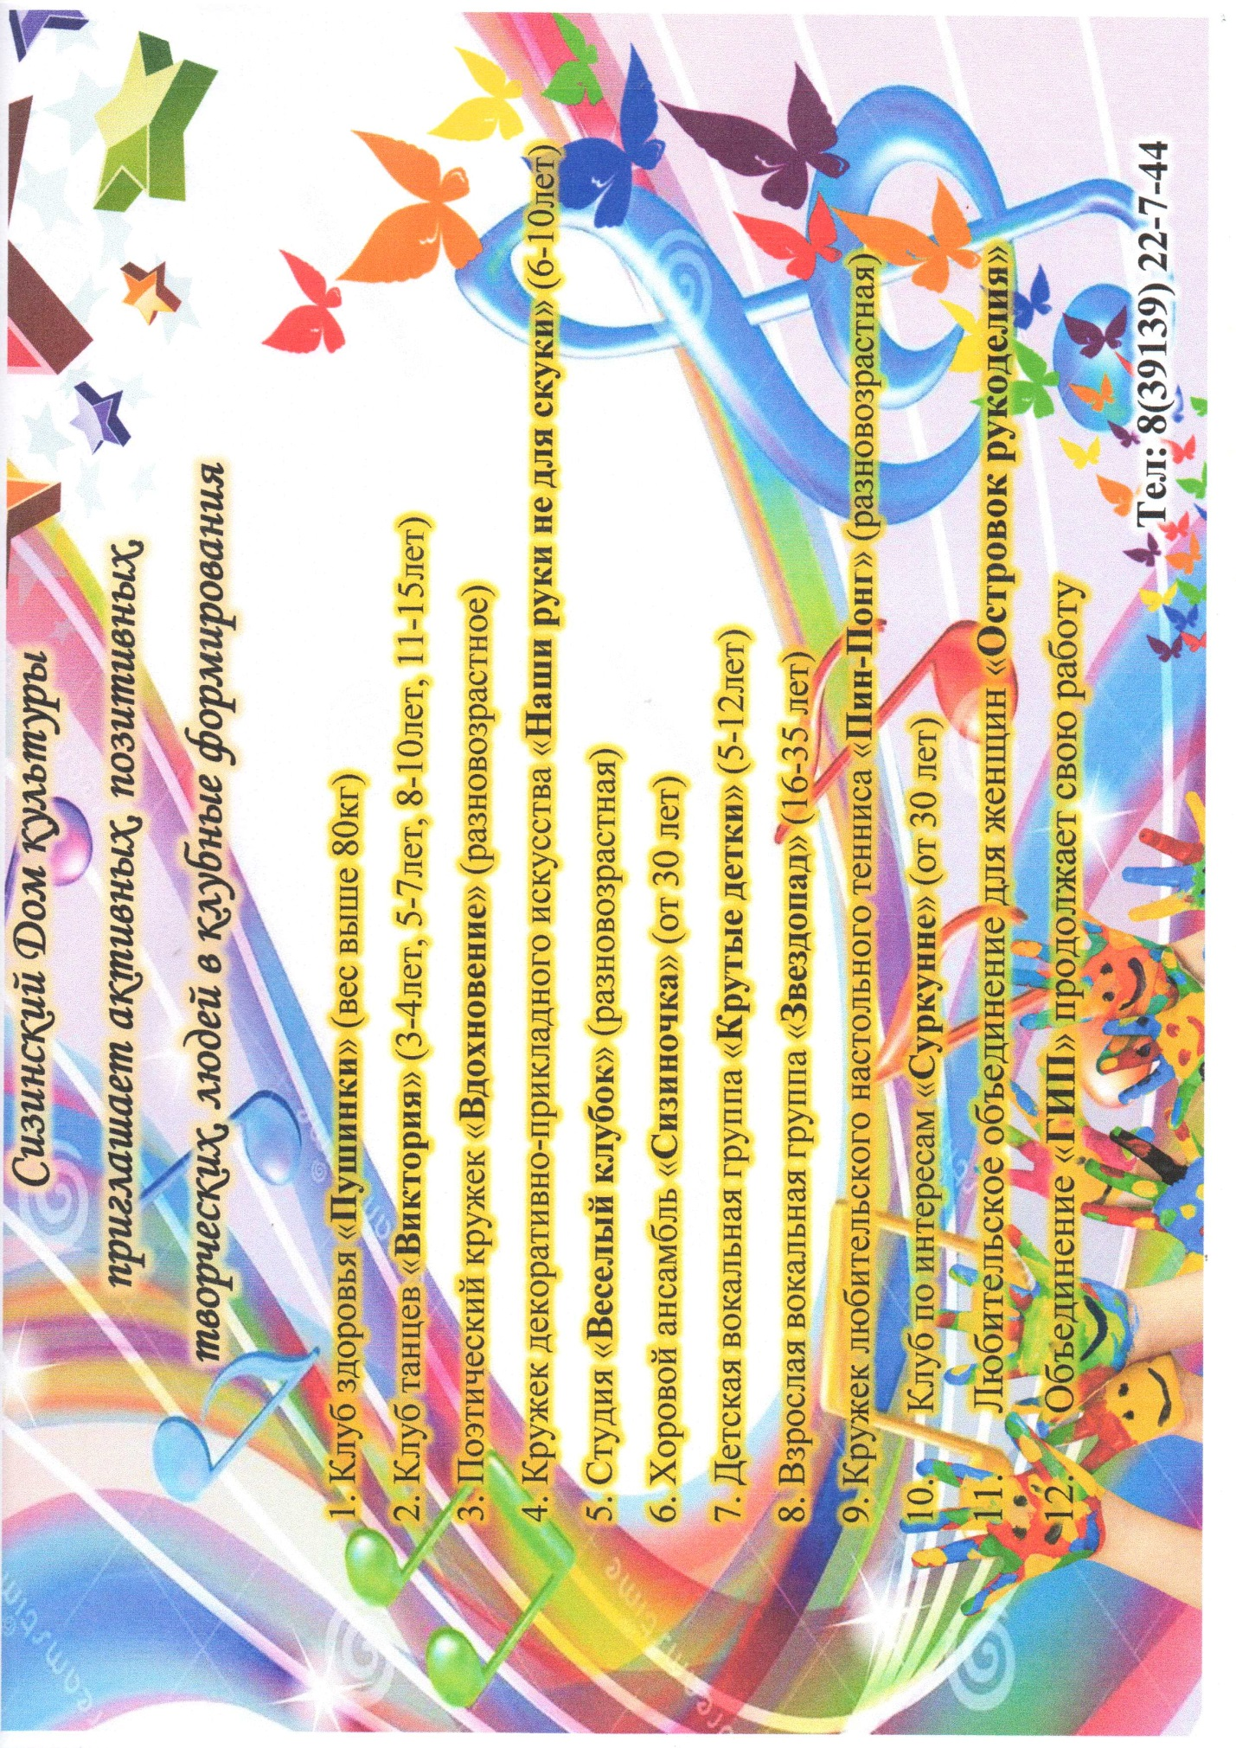

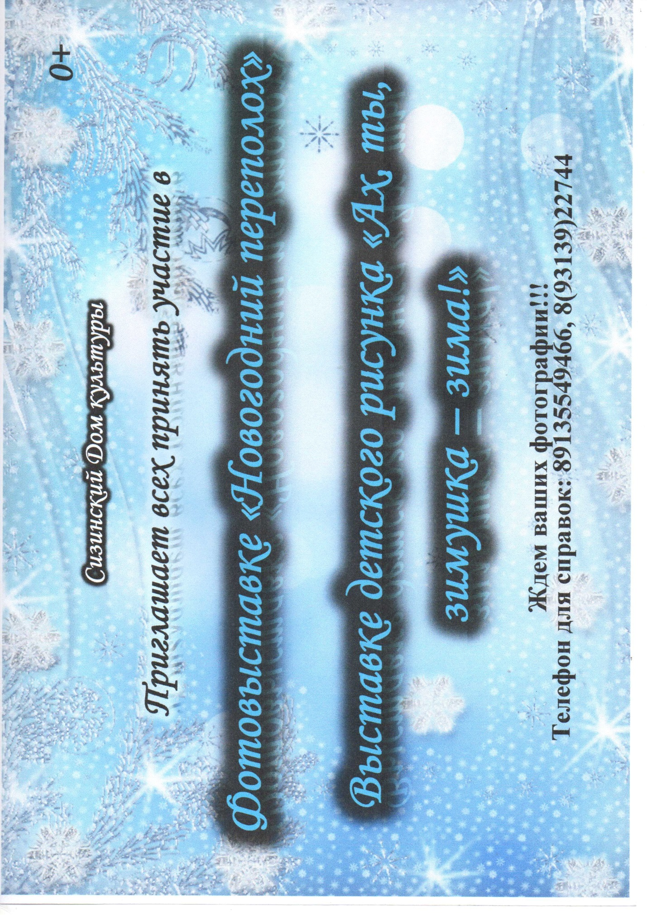

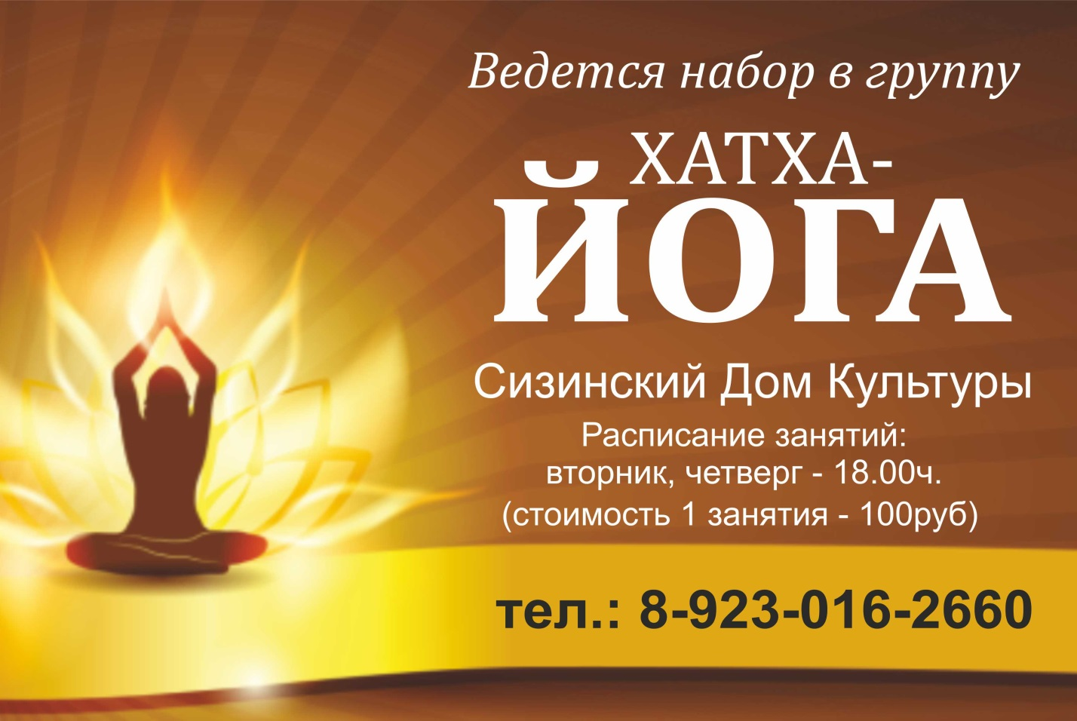
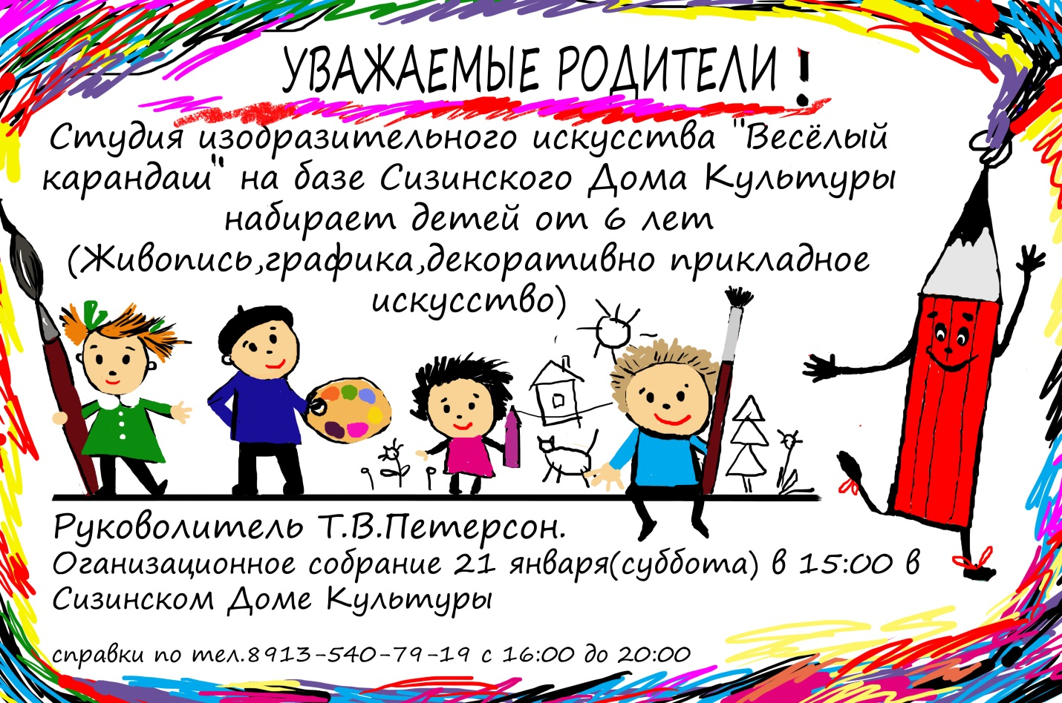
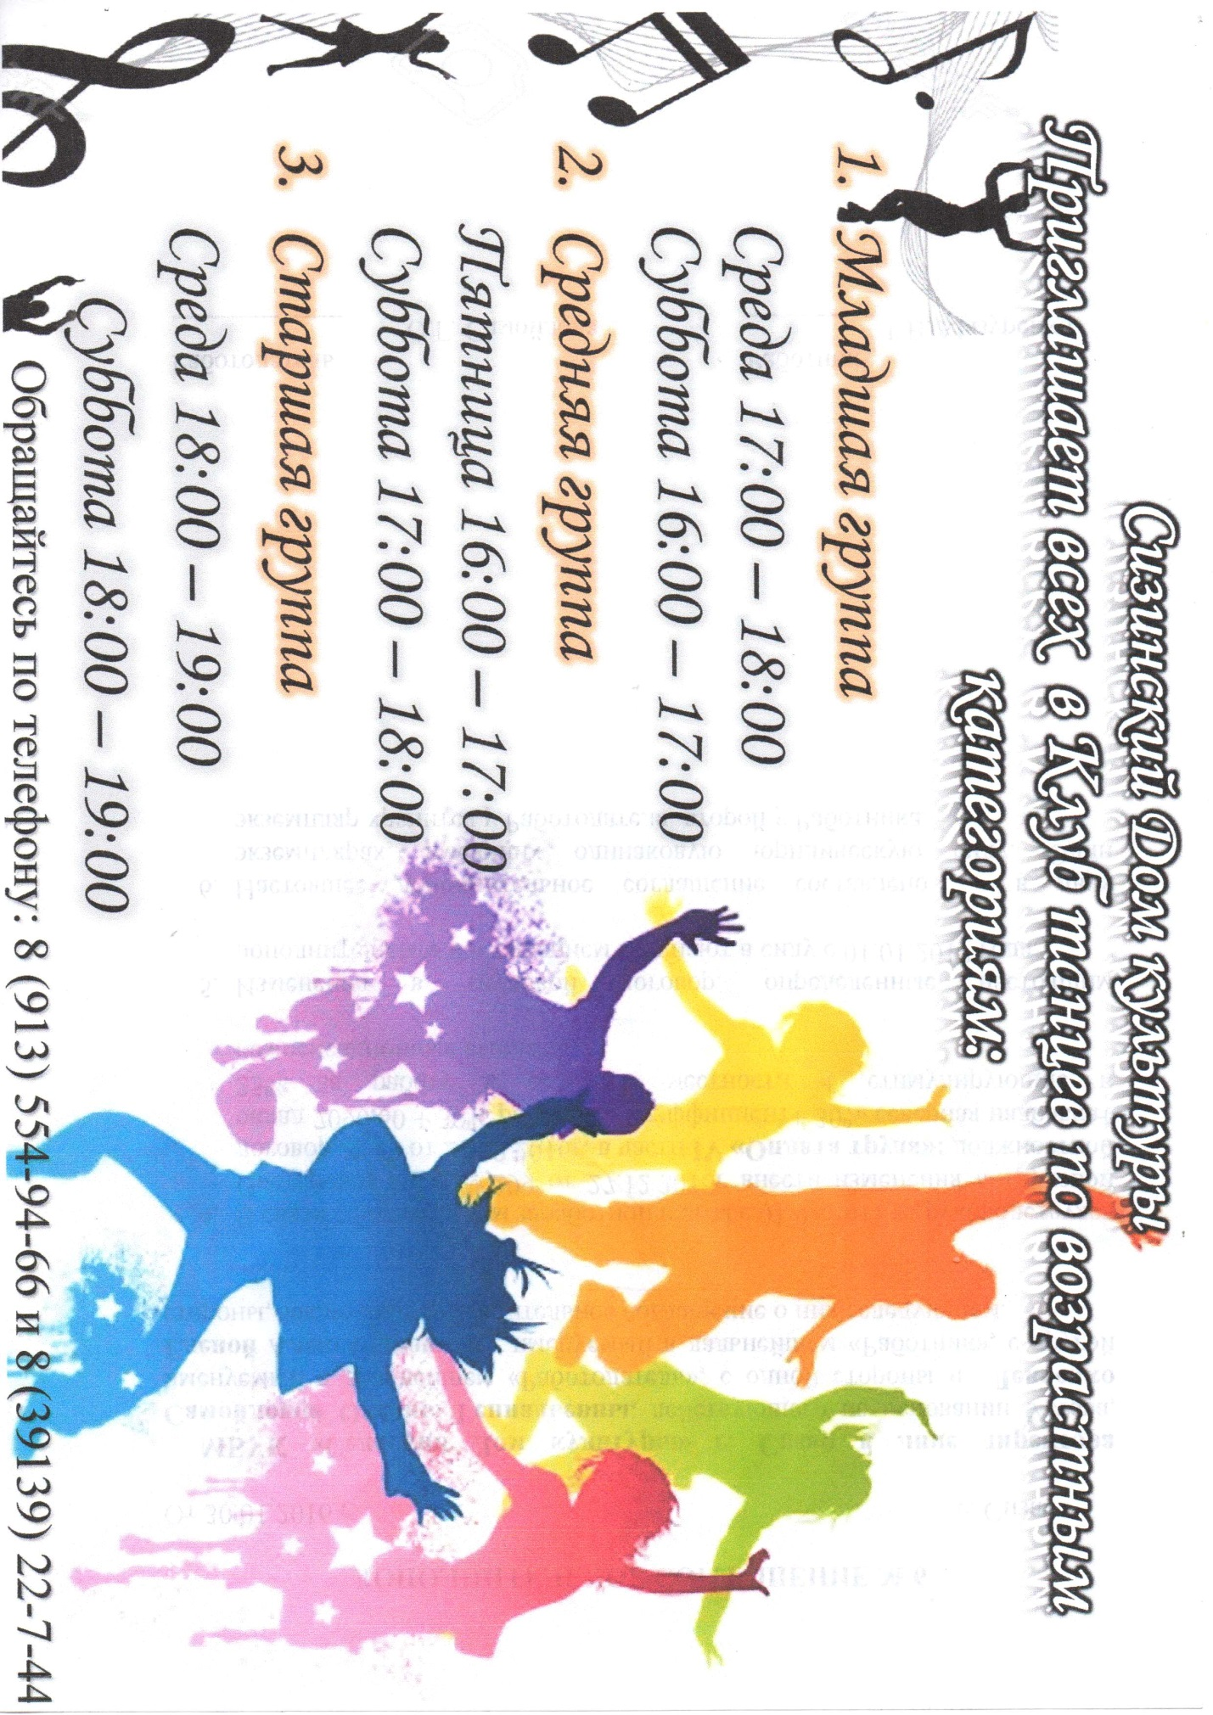

ИНФОРМАЦИЯ
о деятельности МУНИЦИПАЛЬНОГО БЮДЖЕТНОГО УЧРЕЖДЕНИЯ КУЛЬТУРЫ
«СЕЛЬCКИЙ ДОМ КУЛЬТУРЫ» С. СИЗАЯ
за 2016 год

Реализация функций по методическому обеспечению деятельности СДК с. Сизая

№ | Курсы повышения квалификации персонала, семинары, | Дата, место проведения | Количество участников
1 | Обучение по программе «Пожарно-технический минимум для руководителей и ответственных за пожарную безопасность в учреждениях» | 15.04-25.04  Дистанционное обучение | 1
2 | Обучение по программе «Охрана труда» | 18.04 - 25. 04  Дистанционное обучение | 1
3 | Обучение по программе «Профессиональные диалоги» Культура как фактор социальных изменений» | 09.09  КГАУ ДПО «Красноярский краевой научно-учебный центр кадров культуры»  г. Минусинск | 1
4 | Обучение по программе «Управление культурно-досуговым учреждением в современных условиях» | 15.11- 19.11  КГАУ ДПО «Красноярский краевой научно-учебный центр кадров культуры»  г. Красноярск | 1

Организация работы по изучению культурных запросов и интересов населения.

1. В январе было проведено анонимное анкетирование «Диско танцы. Улучшение и ваши предложения». Опрошено 38 человек от 14-18 лет. Поступило предложение о трудоустройстве ди-джея.
2. В ноябре и декабре было проведено анонимное анкетирование «Оценка уровня удовлетворенности посетителей качеством оказания услуг». Опрошено 81 человек разных категорий населения. Выявили ряд неудовлетворенности населения, заключается оно в капитальном ремонте здания МБУК «СДК» с. Сизая
3.Проведение платных заказных мероприятий для населения в МБУК «СДК» с. Сизая

Содержание деятельности учреждений культуры клубного типа

Участие в целевых программах, конкурсах на предоставление субсидий и грантов:

Название программы, конкурса | Название заявленного проекта | Результат участия (заявка поддержана, отклонена) | Сумма выделенных средств
Государственная программа Красноярского края «Развитие культуры и туризма в 2016г» | Капитальный ремонт и реконструкция зданий и помещений сельских учреждений культуры Красноярского края, в том числе включающие в себя выполнение мероприятий по обеспечению пожарной безопасности | Отклонена

Организация и проведение культурно-массовых мероприятий (районные, зональные, краевые, региональные, всероссийские и т.д.)
Всего: 274 (в соответствии с формой 7-НК):

Традиционные культурно-массовые мероприятия:

№ | Статус, форма, название мероприятия | Дата и место проведения | Целевая аудитория, количество зрителей | Количество участников
1 | Сельский, концерт, «Новый год к нам спешит» | 01.01.  СДК с. Сизая | Для всех категорий населения, 365 | 18
2 | Сельский, посиделки с игровой программой «Ходила коляда» | 04.01.  СДК с. Сизая | Дети,  19 | 19
3 | Сельский, концерт «Рождественские встречи» | 07.01.2016  СДК с. Сизая | Для всех категорий населения, 136 | 18
4 | Сельский, викторина «Животные – друзья человека» | 21.02.  СДК с. Сизая | Дети,  55 | 55
5 | Сельский, выставка работ А.Братчук «Магия рукоделья» | 06.03.  СДК с. Сизая | Для всех категорий населения, 199 | 1
6 | Сельский, концерт «Салют, Победа» | 09.05.  СДК с. Сизая | Для всех категорий населения, 718 | 17
7 | Сельский, конкурс «Играй, гармонь сизинская» | 20.08.  СДК с. Сизая | Для всех категорий населения, 36 | 4
8 | Сельский, игровая программа «Первоклассная вечеринка у фиксика Симки» | 21.09.  СДК с. Сизая | Дети, 89 | 1
9 | Сельский, вечер отдыха «Сделано в СССР» | 05.11.  СДК с. Сизая | Взрослые, 32 | 0

Культурно-досуговые мероприятия
Всего: 237(в соответствии с формой 7-НК)
Наиболее значимые
№ | Статус, форма, название мероприятия | Дата и место проведения | Целевая аудитория, количество зрителей | Количество участников
1 | Брэйн – ринг «Подросток и право» | 28.01.  СДК с. Сизая | Для всех категорий населения,  71 | 71
2 | Сельский, фотовыставка «О мужчинах – с гордостью» | 21.02.  СДК с. Сизая | Для всех категорий населения,  41 | 41
3 | Сельский, концерт «Воспетая поэтами» | 06.03.  СДК с. Сизая | Для всех категорий населения,  298 | 16
4 | Сельский, игровая программа «Веселится детвора» | 29.08.  СДК с. Сизая | Дети,  15 | 15
5 | Сельский, спортивная программа «День здоровья» | 09.09.  Школьный стадион | Дети,  73 | 0
6 | Сельский, конкурс «А, ну – ка, дедушки!» | 28.09.  СДК с. Сизая | Пожилые,  63 | 0

Информационно-просветительные мероприятия
Всего: 37 (в соответствии с формой 7-НК)
Наиболее значимые
№ | Статус, форма, название мероприятия | Дата и место проведения | Целевая аудитория, количество зрителей | Количество участников
1 | Сельский, познавательное, интеллектуальная игра «Умники и умницы» | 01.02.  СДК с. Сизая | Молодёжь,  26 | 26
2 | Сельский, экскурсия «Наш батюшка Енисей!» | 28.08  СДК с. Сизая | Дети,  16 | 16
3 | Сельский, митинг, посвящённый памяти погибших в Беслане «Мы помним, мы скорбим» | - 09.  Школа им. И.Ярыгина  СДК с. Сизая | Для всех категорий населения,  497 | 7

Мероприятия для детей
Всего: 56 (в соответствии с формой 7-НК)
Наиболее интересные
№ | Статус, форма, название мероприятия | Дата и место проведения | Количество зрителей | Количество участников
1 | Сельский, концерт «Мальвина и Буратино спешат поздравить!» | 01.06  СДК с. Сизая | 89 | 19
2 | Сельский, мастер-класс «Рисуем на камнях» | 27.08  СДК с. Сизая | 0 | 16
3 | Сельский новогодний утренник «Как петух с обезьяной место делили» | 29.12  СДК с. Сизая | 156 | 8

Мероприятия для молодежи
Всего: 111 (в соответствии с формой 7-НК)
Из них наиболее удачные патриотической направленности
№ | Статус, форма, название мероприятия | Время и место проведения | Количество зрителей | Количество участников
1 | Сельский, беседа «Живая строка» | 11.03  СДК с. Сизая | 8 | 1
2 | Сельский, игровая программа «Хэллоуин по-Сизински» | 29.10  СДК с. Сизая | 29 | 29

Мероприятия для пожилых людей, в том числе для ветеранов Великой Отечественной войны
Всего:

№ | Статус, форма, название мероприятия | Дата и место проведения | Количество зрителей | Количество участников
1 | Сельский, акция «Поздравь ветерана» | 09.05  СДК с. Сизая | 0 | 39
2 | Сельский, конкурс «А, ну-ка, дедушки» | 28.09  СДК с. Сизая | 63 | 8
3 | Сельский, концерт «Целуем бабушкины руки» | 01.10  СДК с. Сизая | 58 | 14

Мероприятия для семей

№ | Статус, форма, название мероприятия | Дата и место проведения | Количество зрителей | Количество участников
1 | Сельский, игровая программа «Папа, мама, я – спортивная игра» | 21.08  СДК с. Сизая | 81 | 12

Мероприятия новых форм культурно-досуговой деятельности (квесты, флешмобы, квизы, виртуальные экскурсии и прочее)

№ | форма, статус и название мероприятия | Дата и место проведения | Целевая аудитория | Количество участников
1 | Сельский, акция «Свеча памяти» | 22.06  СДК с. Сизая | Для всех категорий населения | 78
2 | Сельский, акция «Сибирский хоровод» | 04.11  СДК с. Сизая | Для всех категорий населения | 14

Мероприятия для несовершеннолетних в СОП
Всего: 48
Наиболее удачные
№ | Статус, форма и название мероприятия | Дата и место проведения | Количество участников | Межведомственное взаимодействие
1 | Сельский, Правовой брейн-ринг «Подросток и право» | 28.01  СДК с. Сизая | 71 | МБОУ «Московская школа им. И.С. Ярыгина»
2 | Сельский, Аналитический час «Дни воинской славы России» | 19.02  Школа им. И.Ярыгина  с. Сизая | 39 | МБОУ «Московская школа им. И.С. Ярыгина
3 | Сельский, Игровая программа «Веселое время» | 03.07  СДК с. Сизая | 8

Мероприятия 2016 г., посвященные Году Российского кино
Всего: 12
Наиболее удачные:
№ | Статус, форма, название мероприятия | Дата и место проведения | Целевая аудитория
1 | Сельское, конкурсно-игровая программа «Путешествие по стране кино» | 08.01  СДК с. Сизая | Дети
2 | Сельское, просмотр фильма «Варвара – русская коса», конкурс рисунков «Нарисуй увиденное» | 11.03  СДК с. Сизая | Семейная
3 | Сельское, беседа «Нравственное кино в России» | 27.08  СДК с. Сизая | Молодежь
4 | Сельское, Викторина «Фильмы с участием Ю. Никулина» | 17.12  СДК с. Сизая | Для всех категорий населения

Мероприятия, планируемые в рамках памятных и знаменательных дат 2017 года

№ | Статус, форма, название мероприятия | Дата и место проведения | Целевая аудитория
 | Год экологии (Согласно Указу президента РФ от 1-го августа 2015 г. под № 392 «О проведении в РФ Года особо охраняемых природных территорий» 2017 год в России объявлен годом экологии.)
1 | Выставка «Поделки с фантазией» | 20.02  СДК с. Сизая | Для всех категорий населения
2 | Эко-викторина | 14.05  СДК с. Сизая | дети
3 | Акция «Зеленый рейд» | 16.04  СДК с. Сизая | Для всех категорий населения

Организация деятельности клубных формирований
Всего клубных формирований – 15/ 168 (в соответствии с формой 7-НК)
Для детей – 6/69
Для молодёжи – 2/31

Самодеятельные объединения досугового общения:
Физкультурно-оздоровительные

№ | Наименование, направление деятельности | В каком учреждении работает
1 | «Настольный теннис», спортивное | СДК с. Сизая

Наиболее стабильные и интересные клубные формирования из общего числа

№ | Наименование, направление деятельности | В каком учреждении работает
1 | «Настольный теннис» спортивное | СДК с. Сизая
2 | « Стоп кадр» фото-кружок | СДК с. Сизая

Клубные формирования, созданные в течение 2016 года

№ | Наименование, направление деятельности | В каком учреждении работает
1 | «Наши руки не до скуки», декоративно-прикладное | СДК с. Сизая
2 | «Суркуне» клуб по интересам | СДК с. Сизая

Количество клубных формирований (с учетом формирований самодеятельного народного творчества), в которых занимаются несовершеннолетние, находящиеся в социально опасном положении (сколько человек) в соответствии с отчётами о работе с несовершеннолетними в СОП - 0

Коллективы любительского (самодеятельного) художественного творчества
Всего: 9/81 (в соответствии с количеством, указанным в форме 7-НК)
Виды формирований  самодеятельного народного творчества | Название коллектива (ОБЯЗАТЕЛЬНО) и учреждения,  в котором он работает | ФИО  руководителя  (полностью) | Детский (указать возраст участников от – до) | Взрослый (указать возраст участников  от – до) | Количество участников
Оркестры и инструментальные ансамбли:
Духовой
Народных инструментов
ВИА
Другие, какие
Хоры и вокальные ансамбли:
Академический
Русской песни
Фольклорный
Эстрадный
Авторской песни
Другие, какие | Хоровой ансамбль «Сизиночка»  СДК с. Сизая | Петряков Владимир Алексеевич |  | 50-80 | 13
 | Солисты народного направления  СДК с. Сизая | Петряков Владимир Алексеевич |  | 55-67 | 6
 | Вокальный группа «Забава»  СДК с. Сизая | Хлопоцкая Альбина Петровна |  | 40-51 | 7
 | Взрослая вокальная группа солистов «Звездопад»  СДК с. Сизая | Самойлова Оксана Геннадьевна |  | 35-60 | 9
 | Вокальный дуэт «Танго»  СДК с. Сизая | Петряков Владимир Алексеевич |  | 68-75 | 2
 | Детская вокальная студия «Крутые детки»  СДК с. Сизая | Самойлова Оксана Геннадьевна | 5-10 |  | 11
Хореографические коллективы:
Классического танца
Народного танца
Современного, эстрадного танца
Спортивного бального танца
Другие, какие
Театральные коллективы:
Драматические
Эстрадные
Кукольные
Агитбригады
Литературные
Цирковые
Другие, какие | Поэтический кружок «Живая строка»  СДК с. Сизая | Румянцев Антон Георгиевич | 14-16 |  | 5
 | Поэтический кружок «Вдохновение»  СДК с. Сизая | Сошникова Олеся Николаевна | 6-12 |  | 15
 | Театральный кружок  «Арлекин»  СДК с. Сизая | Сошникова Олеся Николаевна | 5-12 |  | 13

Коллективы, имеющие почетные звания Красноярского края «Народный самодеятельный коллектив», «Образцовый художественный коллектив», «Народная самодеятельная студия»
Всего________
№ | Название коллектива, направление любительского искусства | Звание присвоено  (год) | Звание подтверждено  (год) | Итоги творческой деятельности за год  (обновление репертуара, инструментов, костюмов, гастроли, концерты и т.п.)

Коллективы любительского (самодеятельного) художественного творчества, созданные в течение отчетного года

№ | Наименование | Направление деятельности
1 | «Забава» | вокальное
2 | «Живая строка» | театральное
3 | «Арлекин» | театральное
Участие коллективов в конкурсах и фестивалях:
Статус и название конкурса, фестиваля (городской, районный, зональный, краевой, региональный, всероссийский, международный) | Время и место проведения | Какой коллектив,  в каком составе  участвовал | Результат участия (звание лауреата, диплом и т.п.) | Источник финансирования
XXIV районный фестиваль народного творчества «Цвети над Шушей, радуга» фестиваль детского творчества «Пксть всегда будет солнце!» | 18.03  11-00час  Ильичевский ДК | Вокальная группа  «Крутые детки»  Варвара Кокоулина | Дуч  ДлIIIст | Администрация Шушенского района
XXIV районный фестиваль народного творчества «Цвети над Шушей, радуга» открытый конкурс патриотической песни «Любовь моя – Россия!» | 20.03  11-00час  РЦК | Оксана Самойлова | ДлIIст | Администрация Шушенского района
Конкурс чтецов «В свете рампы -2016» в рамках XXIV районного фестиваля народного творчества «Цвети над Шушей, радуга!», посвящённом Международному Дню театра | 27.03  11-00час  РЦК | Алина Розенталь  Андрей Михайлов | ДIIст  ДIIIст | Администрация Шушенского района
Районный конкурс молодежного творчества  «ПОКОЛЕНИЕ NEXT» | 21.04  11-00час  РЦК | Андрей Михайлов | ДIст | Отдел культуры, молодёжной политики, физкультуры и спорта администрации Шушенского района;  Муниципальное бюджетное учреждение «Районный центр культуры»
IX Открытый городской фестиваль-конкурс «Зажигаются звезды» г.Саяногорск | 26.04  17-00час  ЦДТ  Г. Саяногорск | Театральная группа «Живая строка» | ДIст | Городской отдел образования, Муниципальное бюджетное учреждение дополнительного образования «Центр детского творчества» МО г. Саяногорск.
Фестиваль авторской песни, стихов и прозы  «Журавлиная горка»  в рамках XXIVI районного фестиваля народного творчества «Цвети  над Шушей, радуга!» | 12.05  18-00час  РЦК | Оксана Самойлова  Вадим Шишлянников | ДIIcт | Отдел культуры, молодёжной политики, физкультуры и спорта администрации Шушенского района на базе муниципального бюджетного учреждения культуры «Районный центр культуры
I районный фестиваль  «Шушь мастеровая» | 21.05  10-00час. | Алла Братчук  Людмила Кочеткова  Оксана Самойлова  Татьяна Тихонова | 4Блп | Администрация Шушенского района
Региональный праздник, посвященный День славянской письменности | 21.05  12-00  РЦК | Оксана Самойлова | Дуч | Администрация Шушенского района
Международный фестиваль «МИР Сибири» интерактивная площадка | 08.07-10.07  РЦК | Подворье Сизинской территории  Вокальный коллектив «Сизиночка»  Дом культуры с. Сизая  Оксана Самойлова | 4Дуч | Администрация Шушенского района
IX региональный фестиваль казачьих традиций «Саянский острог» | Июль м-ц | Вокальный коллектив «Сизиночка» | ДЛIIIст | Администрация Шушенского района
Краевое межнациональное мероприятие «День многонациональной Сибири» | 03.09  11-00 | Сизинский ДК  Альбина Хлопоцкая  Елена Анисеня | 7Дуч | Администрация Шушенского района
Краевой молодежный фестиваль «Новый фарватер» номинация «РЕП» |  | А. Михайлов | Дуч | Оргкомитет молодежного фестиваля «Новый фарватер»
Клубные формирования, в которых занимаются люди с ограниченными возможностями

Название клубного формирования и направление деятельности | Учреждение, в котором оно работает | Общее количество участников | Количество участников – людей с ограниченными возможностями | Из них детей до 14 лет
«Крутые детки» вокального направления | СДК с. Сизая | 11 | 1 | 1
«Сизиночка» хоровой ансамбль | СДК с. Сизая | 13 | 1

Клубные формирования, в которых занимаются люди пожилого возраста
Название клубного формирования и направление деятельности | Учреждение, в котором оно работает | Общее количество участников | Количество участников – людей пожилого возраста
Солисты-вокалисты народного направления | СДК с. Сизая | 6 | 6
Хоровой ансамбль «Сизиночка» | СДК с. Сизая | 13 | 13

Национальное творчество
Национальные самодеятельные объединения досугового общения
Национальные клубные формирования (исключая клубные формирования КМНС):

Наименование, направление деятельности | В каком учреждении работает | Кол-во участников | Из них  детей до 14 лет
«Суркуне», клуб по интересам | МБУК «СДК» с. Сизая | 5

Сохранение и развитие казачьей культуры
1. Коллективы любительского (самодеятельного) художественного творчества, сохраняющих и развивающих казачью культуру

№ п/п | Название коллектива самодеятельного народного творчества и учреждение, в котором он работает | ФИО руководителя (полностью) | Возрастная категория |  | Кол-во участников
 |  |  | Детский  (указать возраст участников от – до) | Взрослый  (указать возраст участников от – до)
1 | «Сизиночка» хоровой ансамбль  СДК с. Сизая | Петряков Владимир Алексеевич |  | 50-80 | 13

Подготовила директор МБУК «СДК» с. Сизая О.Г. Самойлова
План работы СДК на февраль 2017 года
№ | Наименование мероприятия | Форма мероприятия | Место проведения | Дата, время проведения | Категория населения | Ответственные
1 | «Рисуем на камнях» | Мастер-класс | СДК | 01.02  16:00 | Дети | Е.А. Левченко
2 | «По свету за сказкой» | викторина | д/с  Солнышко | 07.02  16:30 | Дети | Т.В. Мазуренко
3 | «Бой-гел-шоу» | Конкурсно- развлекательная программа | СДК | 10.02  16:00 | Дети | Т.В. Мазуренко
4 | «Мужество наших земляков» | Тематический час | СДК | 15.02  15:00 | Учащиеся | Е.А. Левченко
5 | «Кто кого!!!» | Шахматный турник | СДК  школа | 17.02 | Учащиеся | Е.А. Левченко
6 | «Самая мужская вечеринка» | Вечер-отдыха | СДК | 18.02  19:00 | Взрослые | О.Г. Самойлова
7 | "Самый смелый, самый лучший" | Фотовыставка | СДК | 20.02 | Смешанная категория населения | Е.А. Левченко  Т.В. Мазуренко
8 | «Наша сила, сила духа» | Игры, развлечения | д/с  Солнышко | 21.02  16:30 | Дети | Т.В. Мазуренко
9 | "За мужчин, сильных и красивых!" | Концертная программа | СДК | 22.02  17:00 | Смешанная категория населения | Е.А. Левченко  Т.В. Мазуренко  О.Г.Самойлова
10 | «А, ну-ка, парни!» | Конкурсная программа | СДК | 22.02  20:00 | Молодежь | Е.А. Левченко
Настольный теннис, шашки, шахматы с 12:00 до 19:00
Пятница 17:00-18:00 детская дискотека; пятница, суббота – дискотанцы с 20:00 до 23:00
План может дополняться, корректироваться.

К сведению получателей мер социальной поддержки (льгот)!
Управление социальной защиты населения администрации Шушенского района напоминает, что в соответствии с постановлением администрации Шушенского района от 08.07.2009 г. № 859 «О предоставлении мер социальной поддержки отдельным категориям граждан по оплате жилья и коммунальных услуг в денежной форме» расчет меры социальной поддержки (льготы) на сжиженный газ в баллонах производится по фактическому потреблению, но не более, чем норматив потребления, установленный для населения Красноярского края. Получателям мер социальной поддержки (льгот) для расчета льготы на сжиженный газ в баллонах необходимо представлять в отдел социальных выплат абонентскую книжку на газ, товарный чек и кассовые чеки на приобретение газовых баллонов. Необходимые документы для начисления льготы за сжиженный газ в баллонах за 2016 год будут приниматься отделом социальных выплат до 01.02.2017 г.
Одновременно доводим до Вашего сведения, что с 01.01.2010 г. изменены условия предоставления ежемесячной денежной выплаты пенсионерам, не имеющим льготного статуса. Право на получение ЕДВ с 2010 года имеют только пенсионеры, достигшие нетрудоспособного возраста: женщины – 55 лет, мужчины - 60 лет. Выплата ЕДВ гражданам, состоящим на учете в управлении социальной защиты населения по состоянию на 01.01.2010 г. назначена автоматически, без предоставления гражданами документов. Гражданам, у которых возникло право на ЕДВ после 01.01.2010 г., выплата осуществляется со дня обращения за ней, но не ранее дня возникновения права на ЕДВ. Днем обращения за ЕДВ в соответствии с Порядком предоставления отдельным категориям граждан ежемесячной денежной выплаты считается день подачи в управление социальной защиты населения заявления на ЕДВ со всеми необходимыми документами. В соответствии с вышеизложенным, всем пенсионерам, не имеющим льготного статуса, у которых право на ЕДВ возникло после 01.01.2010 г., и не сдавшим документы на ЕДВ, необходимо обратиться в управление социальной защиты населения, отдел социальных выплат, и сдать необходимый пакет документов для назначения ЕДВ.

Справки по телефонам: 3-26-90

Отдел социальных выплат УСЗН администрации Шушенского района

Новые виды имущества: предприятие как имущественный комплекс
С наступлением 2017 года вступил в силу целый ряд законов, затрагивающих разные сферы жизни граждан России. Одним из таких законов является закон от 13.07.2016 № 218-ФЗ «О государственной регистрации недвижимости».
Теперь наряду с квартирами, гаражами, дачами и земельными участками поставить на государственный кадастровый учет, а следовательно, и зарегистрировать право можно на новый вид объекта недвижимости - предприятие как имущественный комплекс (ПИК).
Согласно статье 132 Гражданского кодекса РФ предприятием как объектом прав признается имущественный комплекс, используемый для осуществления предпринимательской деятельности. Предприятие в целом как имущественный комплекс признается объектом недвижимости
ПИК или его часть могут быть объектом купли-продажи, залога, аренды и других сделок, связанных с установлением, изменением и прекращением прав. В состав ПИК входят все виды имущества, предназначенные для его деятельности, включая земельные участки, здания и сооружения. То есть в составе ПИК могут быть и отдельные объекты недвижимого имущества - здания, сооружения, земля и т.д.
С 09.01.2017 в центральном аппарате Росреестра принимаются заявления (и иные необходимые документы) об осуществлении любых действий, в том числе одновременно государственного кадастрового учета и государственной регистрации права (при создании), в отношении ПИК.
Заявления и документы в центральный аппарат Росреестра можно представить двумя способами:
- при личном обращении по адресу: г. Москва, ул. Воронцово поле, д. 4а. Для удобства заявителей осуществляется предварительная запись по тел. 8 (495) 531-08-58.;
- направить документы посредством почтового отправления по адресу: г. Москва, Чистопрудный бульвар, д. 6/19.

Получить сведения о недвижимости стало проще
С 1 января 2017 года вступил в силу закон от 13.07.2016 № 218-ФЗ «О государственной регистрации недвижимости». Закон объединил кадастр недвижимости и реестр прав в Единый государственный реестр недвижимости (ЕГРН).
Стоит отметить, что ЕГРН дает преимущество гражданам, ведь теперь не придется запрашивать отдельно сведения кадастра и реестра прав. Сведения будут предоставляться в виде выписки ЕГРН в течение трех рабочих дней. Данная выписка будет содержать актуальную и достоверную информацию об объекте недвижимости.
Получить выписку может любое лицо. При этом заявитель вправе выбирать, в каком виде представить запрос – бумажном или электронном. Бумажные запросы оформляются при личном обращении или высылаются по почте, электронные оформляются на портале Росреестра www.rosreestr.ru.
Следует отметить, что запросить сведения электронно более выгодно с материальной точки зрения, так как при таком обращении выписка ЕГРН обойдется гражданину в 300 рублей, а юридическому лицу в 600 рублей, тогда как при ином обращении плата составит 750 рублей и 2200 рублей соответственно.

Новое в деятельности Кадастровой палаты
С 1 января 2017 года, в соответствии с Законом о государственной регистрации недвижимости, Кадастровая палата по Красноярскому краю наделена частью полномочий органа регистрации прав на недвижимое имущество и сделок с ним.
Таким образом, к компетенции Кадастровой палаты относится ведение Единого государственного реестра недвижимости в части внесения и загрузки сведений об объектах недвижимости и объектах землеустройства, ведения кадастровых карт, реестровых дел и книг учета, информационное взаимодействие с кадастровыми инженерами.
Помимо этого в компетенции Кадастровой палаты остается прием и выдача документов на государственный кадастровый учет, государственную регистрацию прав и иных видов заявлений на осуществление учетно-регистрационных действий в отношении объектов недвижимости.
Отметим, что с 1 января 2017 года ресурсы государственного кадастра недвижимости и Единого государственного реестра прав на недвижимое имущество и сделок с ним объединены в Единый государственный реестр недвижимости (ЕГРН), в связи с чем на смену таким понятиям, как предоставление сведений, внесенных в кадастр недвижимости и предоставление сведений, содержащихся в реестре прав пришел термин - предоставление сведений, содержащихся в ЕГРН. Функцию по предоставлению указанных сведений, за исключением сведений о содержании правоустанавливающих документов и их копий, помещенных в реестровые дела, также осуществляет Кадастровая палата.
Если у заявителя нет времени или возможности забрать из пункта приема и выдачи подлежащие выдаче после осуществления государственного кадастрового учета и (или) государственной регистрации прав документы, то такие документы можно получить курьерской доставкой.
Предоставление сведений об объектах недвижимости является одной из самых востребованных услуг Росреестра. Так в 2016 году Кадастровой палатой по Красноярскому краю обработано 504 488 запросов о предоставлении сведений.

Адрес: 662732, Красноярский край, Шушенский р-н, с. Сизая, ул. Ленина, 86-а Тел. 8(39139)22-6-71, факс: 8(39139) 22-4-31

Издание утверждено 3.04.2008 г. тиражом в 500 экземпляров.
Учредитель: Администрация Сизинского сельсовета

